PĚT LET ÚSTAVU ARCHEOLOGIE – 19 LET ARCHEOLOGICKÉHO PRACOVIŠTĚ
(ohlédnutí pamětníka)
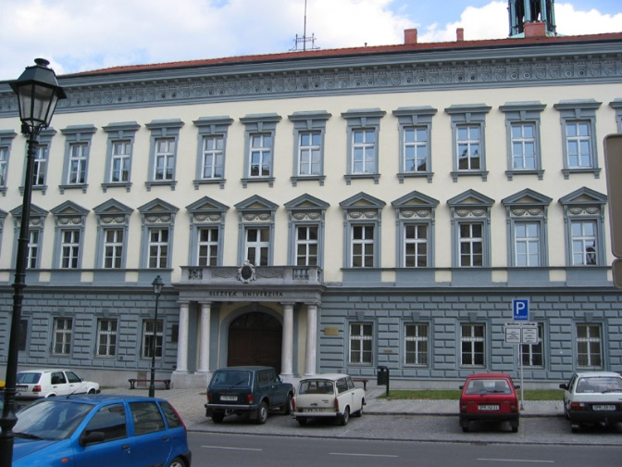
Za pár dní doběhne prvních pět let existence našeho Ústavu archeologie FPF SU, který byl založen 23. února 2009 na bázi dosavadního Archeologického semináře (ArS) Ústavu historických věd (ÚHV) FPF SU. První kulaté výročí bývá příležitostí k bilanci a výhledu. Rád bych ji využil i já, tím spíše, že stojím v čele našeho pracoviště od samého jeho vzniku před více než 19 lety a moje odborné působení je s ním po celou tu dobu bytostně spjato, je to vztah takřka synonymický.
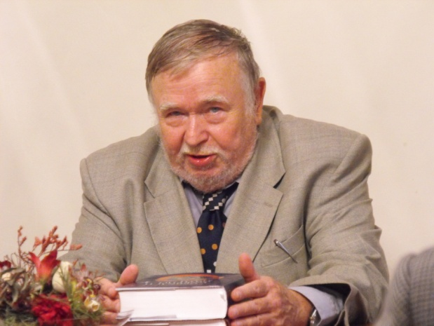
Před těmi 19 lety musí začít i retrospektiva. Archeologický seminář byl zřízen k 1. 1. 1995 jako součást někdejšího Ústavu historie a muzeologie (ÚHM) naší fakulty a dnešní Ústav na jeho dlouhou existenci všestranně navázal. Oficiálním důvodem zřízení ArS bylo vytvořit organizační a pedagogické zázemí nového bakalářského studijního oboru „Středověká archeologie,“ s jehož výukou se začalo v akademickém roce 1994/1995, tedy pár měsíců předtím. Pro archeologii jako vědní obor byl ovšem důležitější vznik v pořadí třetího univerzitního archeologického pracoviště v českých zemích po Praze (1850) a Brnu (1930).
Budova Slezské univerzity na Masarykově třídě v Opavě, kde je umístěn i Ústav archeologie Filozoficko – přírodovědecké fakulty.

Svým způsobem to ukázalo a otevřelo cestu dalším. Brzy poté se začalo se studiem archeologie v Plzni, pak v Hradci Králové atd. Není bez zajímavosti, že v Plzni se začínalo také navazujícím magisterským studiem, které v prvních letech čerpalo intenzivně z řad našich bakalářů - šli tam pokračovat skoro všichni. Kupodivu se takové spojení ukázalo - při všech odlišnostech našeho pedagogia, vedeného dosti striktně v středoevropské tradici a pedagogia plzeňského, silně se vlivem prof. E. Neustupného klonícího k tradici anglosaské - produktivnější než by se na první pohled zdálo. Inu, asi opravdu platí, že variatio delectat. To ovšem skončilo na počátku nového millenia, kdy měli v Plzni první absolvované bakaláře vlastní, a nám bylo akreditováno magisterské studium.
Vedoucí Ústavu archeologie doc. PhDr. Vratislav Janák, CSc.
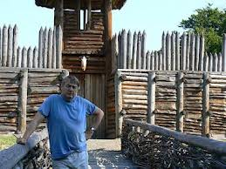
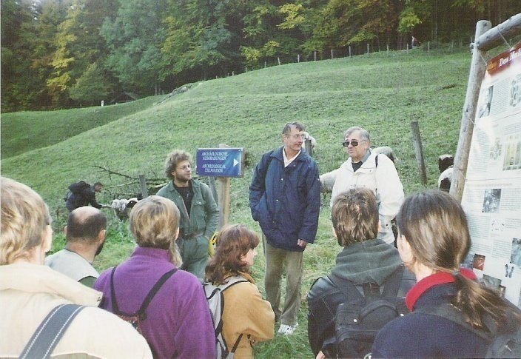
Ale vraťme se k osudům opavského pracoviště. Když si někdo prohlédne studijní plán prvního ročníku našeho začínajícího oboru podrobněji, možná ho napadne, že název „Medievistika“ by byl spíše namístě; archeologických předmětů je v něm dosti málo, snad čtvrtina a možná ani to ne a podíl pravěké a protohistorické archeologie je omezen na jediný předmět. Česká archeologie ovšem nepotřebovala na opavské univerzitě výuku medievistiky, nýbrž plnohodnotnou výuku archeologie. Jako vedoucí ArS (a jeho jediný kmenový pracovník; kromě mne zde působil na část úvazku vedle svého hlavního pracoviště v Akademii věd ještě dnešní ředitel Archeologického ústavu AV ČR v Brně doc. Pavel Kouřil, a několik externistů) jsem to měl od první chvíle na paměti a hlavním důvodem akceptace „archeologického“ oboru s takovým studijním plánem a zároveň prosazení archeologického pracoviště bylo založení skutečného archeologického studia. To bylo ostatně tématem memoranda o perspektivách pracoviště, které jsme s doc. Kouřilem na konci roku 1995 podali k vedení ÚHM a fakulty. Kupodivu se to podařilo, i když nikoli snadno a rychle – hlavní problém byl personální. Přece jsme však dosáhli toho, že od června 1997 nastoupil dnešní prof. Stanislav Stuchlík a počínaje ak. r. 1997/1998 měla „Středověká archeologie“ studijní plán již především archeologický. V září 2000 pak doplnil personální základnu ArS na tři kmenové pracovníky dr. Vladimír Goš, nedávno penzionovaný, od ak. r. 2000/2001 se začalo se studiem dalšího bakalářského oboru „Archeologie“ a od ak. r. 2001/2002 konečně s pětiletým magisterským oborem „Archeologie.“ Adekvátně se rozšířil i okruh externistů. Teprve v této podobě se ArS i archeologické pedagogium na naší univerzitě - přes všechny peripetie naštěstí již jen byrokratické (zavádění kreditního systém, rozdělení pětiletého oboru na tříletý bakalářský a dvouletý navazující magisterský, zavádění kombinací) - stabilizovaly. Začala druhá fáze vývoje pracoviště, řada let, v nichž pod rouškou zdánlivé nehybnosti věci zrály k nové kvalitativní změně. Akreditace doktorského studijního programu „Archeologie“ v r. 2008 byla již jejím předznamenáním.
PhDr. Vladimír Goš, CSc. (vlevo, v modré bundě) a prof. PhDr. Stanislav Stuchlík, CSc. se studenty na exkurzi v Rakousku (výklad u vstupu do pravěkých solných dolů v Hallstattu).

Ředitel Archeologického ústavu AV ČR, Brno, v.v. i. , doc. PhDr. Pavel Kouřil, CSc. před vstupem do Archeoparku na hradisku v Chotěbuzi - Podoboře u Českého Těšína, kde vede výzkum již od konce 70. let 20. století.
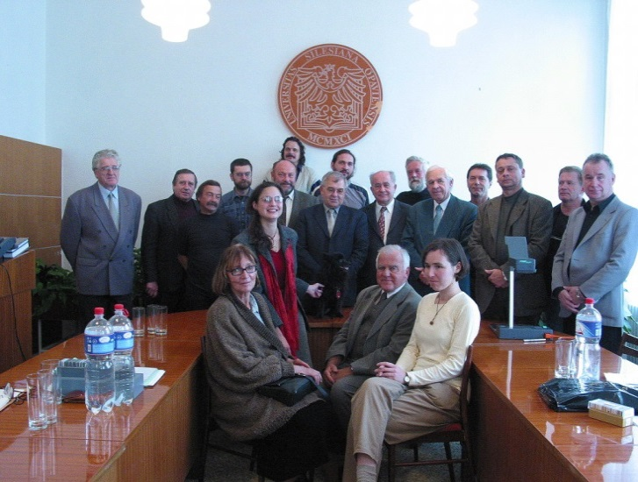
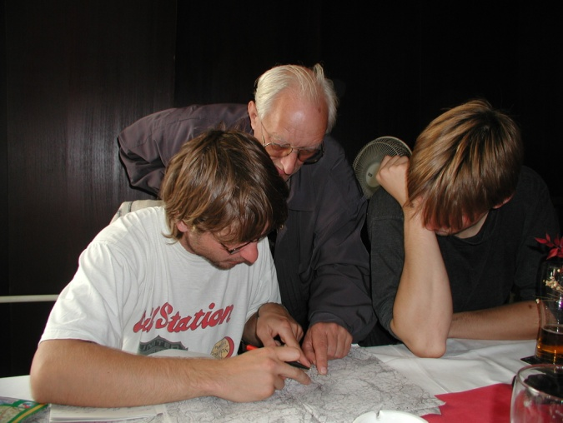
Podobně položila existence ArS nezbytné základy nejen pro pedagogium dnešního ÚA, ale pro všechnu jeho ostatní činnost (výzkum, konference, edice, publikace, mezinárodní spolupráce). Ty se začaly v rámci ArS intenzivněji rozvíjet právě ve druhé, stabilizované fázi existence pracoviště. Z vědeckovýzkumné činnosti jmenujme alespoň projekty GAČR „Neolit a eneolit českého Slezska,“ „Loštice, město středověkých hrnčířů,“ „Zlato v pravěku Moravy a Slezska,“ a mimo grantové systémy mezinárodní projekt „Průzkum pravěkých výšinných sídlišť v Pobeskydí mezi Bečvou (Česká Republika) a Białou (Polská Republika) - Badania pradziejowych osiedli wyżynnych na Pobeskidziu między Beczwą (Republika Czeska) a Białą (Rzeczpospolita Polska),“ který probíhal v letech 2000 – 2003 na bázi spolupráce Slezské univerzity, Jagellonské univerzity v Krakově a regionálních muzeí v Novém Jičíně, Frýdku – Místku a Bielsku – Białé. ArS byl v té době hlavním pořadatelem mezinárodních konferencí „21. pracovní setkání Otázky neolitu a eneolitu našich zemí“ (Hradec n. Moravicí, 2002), „XVIII. sympozium o starší době bronzové v českých zemích a na Slovensku“ (Opava 2003), „Muž a žena v pohřebním ritu“ (Opava 2006) a nejvýznamnější z nich „Archeologie Slezska. Stav a úkoly výzkumu/Archeologia Śląska. Stan badań i rozpoznania archeologicznego“ (Opava 2008, ve spolupráci s universitou ve Wrocławi). Ta poslední, stejně jako akreditace doktorského studia, byla opět signálem toho, že rámec ArS začíná být pracovišti již poněkud těsný. ArS byl též spolupořadatelem několika dalších konferencí. Nejvýznamněji se odrazila jeho spoluúčast na dvou – „Beskydský projekt a výzkum periferních oblastí ve střední Evropě“ (Frýdek-Místek 2004, spolu s Muzeem Beskyd) a „Pomiędzy północą a południem. Przeobrażenia kulturowe na Górnym Śląsku w pradziejach i średniowieczu“ (Gliwice 2007, spolu s Muzeem v Gliwicích a universitou ve Wrocławi). Sborníky z konferencí byly i základem ediční činnosti ArS v podobě tří svazků neperiodické řady „Acta archaeologica Opaviensia,“ kterou doplnily solitérní tituly (V. Goš: „Loštice, město středověkých hrnčířů,“ Opava 2007; J. Unger: „Archeologie církevních památek na Moravě a ve Slezsku,“ Opava 2008).
Účastníci XVIII. symposia o starší době bronzové v Opavě.
Momentka z „Beskydského projektu.“ PhDr. Emanuel Grepl z Muzea Novojičínska připravuje na ubytovně se studenty trasu průzkumu na příští den. Vlevo tehdejší posluchač a dnešní vědecký pracovník ARÚB a pedagog Ústavu archeologie PhDr. Jiří Juchelka, PhD.

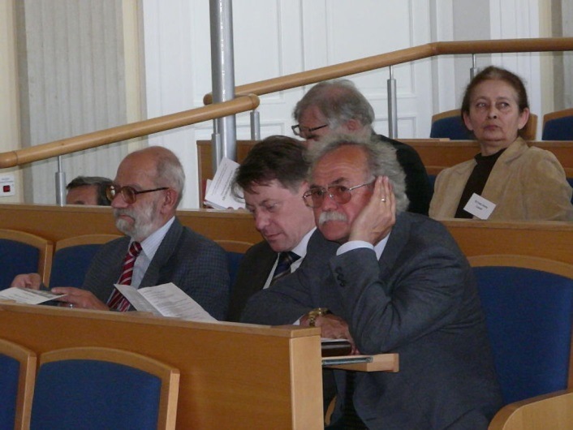
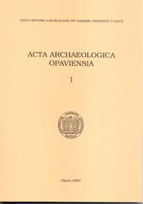
V této etapě se vyhranila a nabrala na intenzitě naše spolupráce vnitrostátní (hlavním partnerem byl Archeologický ústav AV ČR v Brně) i mezinárodní. Zde jsme se logicky orientovali především směrem do Polska (oblast českého Slezska je integrálně spojena v celé své šíři se zbytkem Slezska na polském území a hlavní badatelské zájmy jsou společné), kde se stala pilířem – a je jím dodnes - systematicky budovaná spolupráce s Ústavy archeologie na univerzitách v Krakově a Vratislavi. Opavská univerzitní archeologie získala ovšem dobrý zvuk v celé široké škále jihopolských archeologických institucí, ať již jde o střediska Ústavu archeologie a etnologie Polské akademie věd (PAN) v Krakově a Vratislavi, specializovaná Archeologická muzea v těchto dvou městech či síť regionálních muzeí nebo vojvodských konzervátorských úřadů (které mají na starosti archeologickou památkovou péči). Nezanedbávali jsme samozřejmě ani spolupráci se Slovenskem (především Archeologický ústav SAV v Nitře a katedry archeologie na univerzitách v Nitře a Bratislavě) a Rakouskem (Institut für Ur- und Frühgeschichte vídeňské niverzity, Naturhistorisches Museum ve Vídni, Dolnorakouské zemské archeologické muzeum v Asparnu), i když jde z geografického hlediska o „vedlejší“ směry badatelského zaměření pracoviště. Do těchto tří států (Polsko, Slovensko a Rakousko) směřovala i většina našich exkurzí.
Z konference o současném stavu slezské archeologie v Opavě. V první řadě (od kraje): prof. Dr hab. Jan Chochorowski, prof. Dr hab. Paweł Valde – Nowak, prof. Dr hab. Bolesław Ginter, všichni z Jagellonské univerzity v Krakově. Ve druhé řadě: prof. Dr hab. Irena Lasak (Uniwersytet Wrocławski), vedle takřka skryt prof. PhDr. Stanislav Stuchlík, CSc.

První svazek sborníku Acta achaeologica Opaviensia.

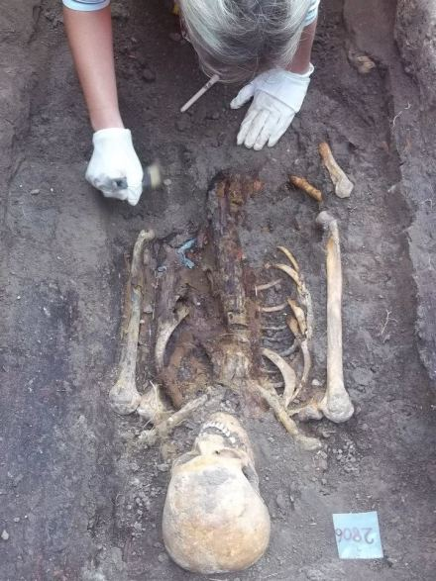
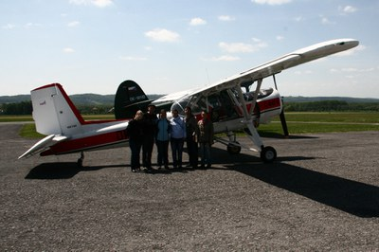
Alespoň tolik o tom, co předcházelo. Nebyla to léta pouhého pasivního přijímání běhu věcí, jak by se mohlo zdát povrchnímu pozorovateli. Zde byly budovány základy, na nichž dnes stavíme. V první etapě – stabilizace pedagogia a personálního stavu pracoviště, ve druhé – rozvoj činnosti vědeckovýzkumné, konferenční, ediční a publikační i mezinárodní spolupráce. Snad - zvláště v dnešní nedočkavé době – se někomu může zdát oněch čtrnáct let drobné práce příliš dlouhých. Ale říká, že ani Řím nepostavili přes noc.
Na letišti v Dolním Benešově před výukou leteckého snímkování
V čem tedy spočívá nová kvalita po založení Ústavu? Napřed krátkou bilanci. Aktuálně má ÚA 99 pregraduálních studentů, 3 interní doktorandy a 11 doktorandů v kombinované formě studia. Ze 63 dosavadních absolventů magisterského studia (od r. 2006, kdy ukončili první) 38, tedy tři pětiny (přesně 60,3%) se uplatňuje nadále v oboru v různých typech institucí (AÚ AV ČR Brno, AÚ SAV Nitra, NPÚ ÚP Praha; NPÚ ÚOP Ostrava, NPÚ ÚOP Telč, Archaia Brno, Archaia Olomouc, Archeologické centrum Olomouc, ZIP Plzeň, MUZEA: Plzeň, Litomyšl, Tábor, Trutnov, Olomouc, Opava, Havl. Brod, Znojmo, Bruntál, Český Těšín, Brno). Nepracují vždy na pozicích archeologů, ale také techniků, konzervátorů či archeologických „úředníků,“ a dva dokonce jako „věční“ brigádníci na výzkumech. Ale zůstali u oboru. K nim počítám i ty, kteří archeologii dále interně studují. V doktorandském studiu po jednom na Karlově a Masarykově univerzitě, dva u nás v Opavě, pátý studuje v Londýně. Podobný přehled o svých bakalářských absolventech (kterých je ovšem mnohem více) teprve pořizujeme. Prozatím se zdá, že ani jejich uplatnitelnost v oboru či mimo něj nebude nižší, ať již dostudovali magisterský stupeň u nás nebo na jiných fakultách či se pro praxi spokojili s bakalářským diplomem.
Odkrývání kosterních pozůstatků na starém hřbitově při praxi studentů na výzkumu v místech někdejšího opavského pivovaru.

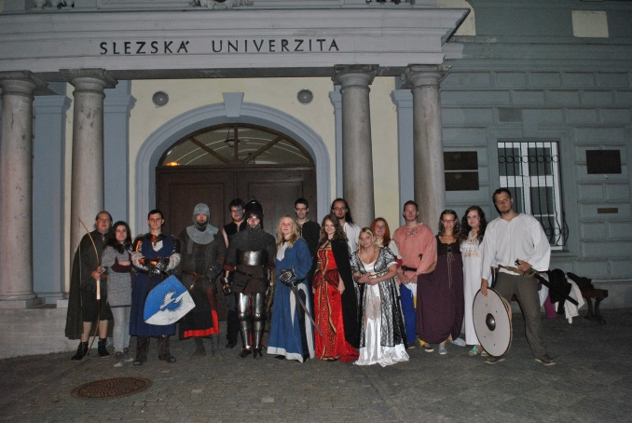
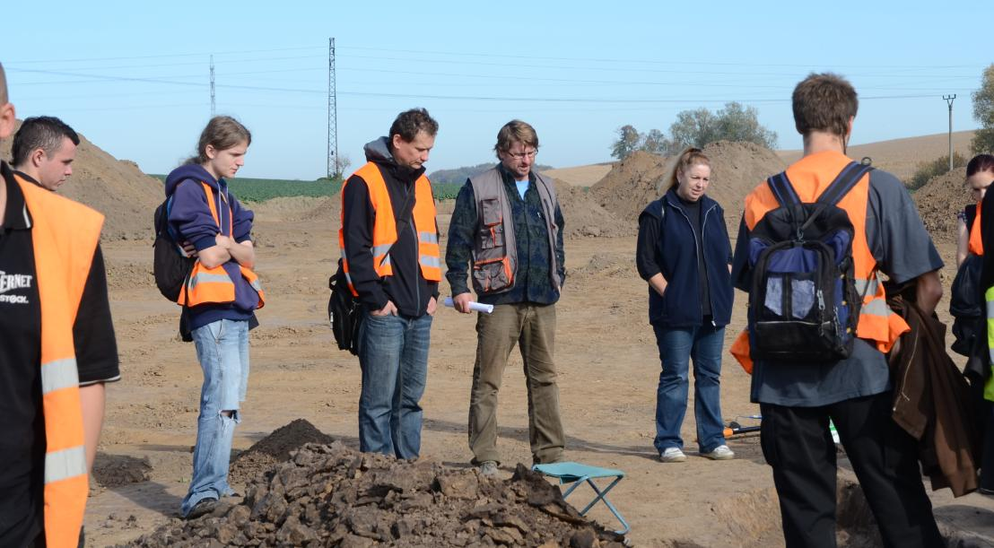
Pracovní kolektiv ÚA tvoří pedagogičtí pracovníci na celý úvazek (PhDr. Markéta Tymonová, PhD., prof. PhDr. Stanislav Stuchlík, CSc., DSc., doc. PhDr. ing. Miroslav Plaček, doc. PhDr. Vratislav Janák, CSc.) i na část úvazku (mgr. Jana Gryc, PhDr. Jiří Juchelka, PhD., mgr. Peter Kováčik, PhD.), a neocenitelná sekretářka paní Petra Kuklová. Pracovníci na celý úvazek jsou kmenovými zaměstnanci univerzity a představují starší generaci zkušených učitelů (šedesátníci a padesátníci), pilíř pedagogia. Hlavní pracoviště učitelů na částečný úvazek je jiné (Archeologický ústav AV ČR Brno, Archaia Olomouc) a zastupují mladší generaci (mezi třicítkou a čtyřicítkou), jež si teprve vysluhuje pedagogické ostruhy; jsou jakousi disponibilní zálohou, hlavně se s nimi počítá pro plynulou generační obměnu. K nim můžeme přiřadit studenty v interním či kombinovaném doktorském studiu (a většinou své pregraduální absolventy), kteří již vyučují (mgr. Andrea Hořínková, mgr. Kateřina Papáková) nebo začnou s výukou od ak. r. 2014/2015 (mgr. Hana Čižmářová, mgr. Radka Urbánková, mgr. Petr Rataj, mgr. Samo Španihel). Také této nejmladší generaci (do třicítky) bychom chtěli dát v pedagogiu Ústavu příležitost i v budoucnu, stejně jako dalším, podobně nadaným, kteří se nepochybně budou objevovat stále. Volně se s kolektivem ÚA pojí asi dvě desítky externích učitelů z různých institucí. Svým způsobem – ale opět jen volně – je k ÚA přidružen i „Archeologický klub studentů Slezské univerzity,“ který vznikl v r. 2009; jeho činnost pedagogiu napomáhá, ale má vlastní statut občanského sdružení.
Členové studentského ArcheologIckého klubu před „pasováním“ nových kolegů z 1. ročníku.

Pedagogové a studenti na záchranném výzkumu ARÚB v Opavě – Kateřinkách. Uprostřed mgr. Peter Kováčik, PhD. (v oranžové vestě), vedle PhDr. Jiří Juchelka, PhD., napravo, trochu stranou, PhDr. Markéta Tymonová, PhD.

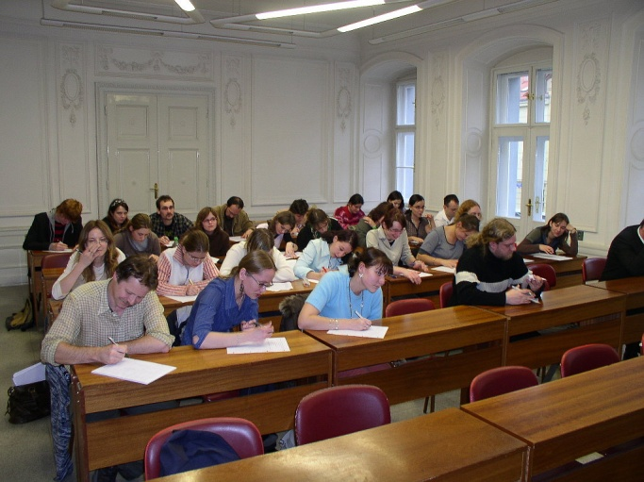
Změny v postavení a aktivitách pracoviště po vzniku Ústavu znásobily jeho úřední agendu, což si vyžádalo určité změny organizační proti někdejšímu stavu. Vedení Ústavu se rozšířilo o zástupce vedoucího (dr. Kováčik) a vědeckého tajemníka (dr. Tymonová). Masivní nárůst terénních aktivit, vázaný především na projekty a spjatý s reorganizací praxí, byl důvodem vzniku Oddělení pro terénní archeologii, které se zabývá především praxemi posluchačů a další činností v terénu (vedoucí dr. Kováčik). Jinak se ÚA nedělí.
Studenti archeologie při písemce v posluchárně M 4 v budově na Masarykově třídě.

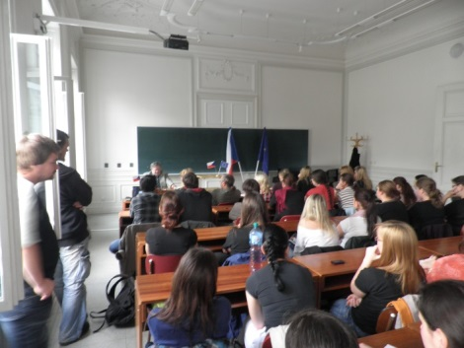
Významnou organizační změnou je převedení vyučovaných oborů ze studijního programu 7105 Historické vědy do nově zřízeného programu 7109 Archeologie, které povolila Akreditační komise svým rozhodnutím ze dne 30. 7. 2013. Počínaje ak. r. 2014/2015 budou zájemci o studium archeologie přijímáni pouze do programu 7109; výjimku tvoří tradiční kombinace Archeologie – historie a Archeologie – muzeologie, které se budou realizovat v rámci studijního programu 6107 Humanitní vědy. Akreditace programu 7105 Historické vědy byla ponechána pro stávající posluchače na dostudování. Smyslem zavedení nového programu je získání autonomie pro disciplinu, která sice stále zůstává, řečeno slovy zvěčnělého akademika Josefa Poulíka „historickou vědou par excellence“, ale od ostatních věd, zabývajících se dějinami, se při společném předmětu bádání dnes výrazně liší již nejen specifickými prameny a metodami jejich zpracování, ale také intenzivním sepětím s přírodními vědami a nesrovnatelně vyšší mírou informatizace, což sebou bohužel nese daleko větší finanční náročnost studia (především nákladná přístrojová technika a externí vstupy).
Beseda k zahájení projektu OPVK „Inovace Studijního programu atd.“

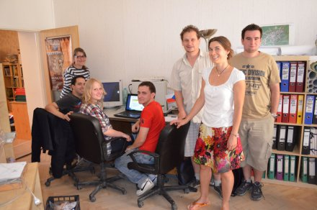
Tu se již dotýkáme pedagogia. První zásadní změnou je masivní rozšíření nabídky vyučovaných předmětů, vesměs povinně volitelných (kredit B), doplňující ji v segmentech, které někdejší ArS nebyl s to vlastní kapacitou zajistit vůbec nebo jen v nejnutnější míře: krajinná archeologie; archeologie v muzeu; archeologie a kulturní dědictví; průnik archeologie a numismatiky; aplikace informačních technik v archeologické heuristice (tj. terénní průzkum a výzkum a zpracování jejich výsledků). Přináší to i větší účast posluchačů na profilaci vlastního studia podle zájmu. Nemá smysl zde vyjmenovávat asi dva tucty nových předmětů. Je však třeba poznamenat, že změna takového rozsahu by nikdy nebyla možná bez realizace dvou projektů, financovaných z „evropských“ peněz: již skončeného projektu OPVK CZ.1.07/2.2.00/15.0175 „Inovace studijního programu 7105 Historické vědy na Slezské univerzitě v Opavě,“ který byl na ÚA řešen v l. 2011 – 2012 a běžícího projektu OPVK CZ.1.07/2.2.00/28.0014 „Interdisciplinární vzdělávání v ICT s jazykovou kompetencí;“ na Ústavu se řeší jedna z jeho částí (Aktivita 2), doba řešení je 2012 – 2014. Z jiných projektů vztahujících se k pedagogiu probíhal v l. 2009 – 2012 projekt GAČR č. 404/09/H020 „Moravskoslezská škola archeologických doktorských studií II.“ ÚA v něm však byl spíše jen okrajovým partnerem a týkal se výlučně doktorského studijního programu. Přímo na ÚA pak byl řešen projekt FRVŠ 361/2011 „Nové přednášky v magisterském cyklu archeologie,“ který se však držel v segmentech výuky dostatečně ošetřených již ArS. Pomocí projektů OPVK bylo možno mj. i přeorganizovat a sofistikovat předměty Povinná praxe pro jednotlivé ročníky. Druhým klíčovým momentem pro inovaci povinných praxí bylo – prakticky paralelně se vznikem ÚA - navázání úzkého kontaktu s Archaiou Olomouc, veřejně prospěšnou společností, zabývající se záchrannými archeologickými výzkumy. ArS byl schopen zajistit jednotně organizovanou praxi pouze pro 1. ročníky ve spolupráci s Archeologickým ústavem AV ČR Brno a Muzeem Těšínska na jejich dlouholetém společném výzkumu v Chotěbuzi Podoboře. Posluchači vyšších ročníků si mohli zajistit praxi sami, sice po schválení vedoucím ArS a s podmínkou, že donesou osvědčení o tom, jak si na praxi počínali a co se tam naučili, ale ani to zdaleka nezajišťovalo stoprocentní pedagogický přínos, o nějaké jednotné výuce ani nemluvě. T.č. praxe pro 1. ročník na Chotěbuzi zůstává (je ovšem otázka, jak dlouho potrvá výzkum), pro vyšší ročníky je jednotně (včetně závěrečného testu ze znalosti metod exkavace a ošetření a uložení získaných nálezů) organizována na výzkumech Archaie, brněnského Archeologického ústavu AV ČR, v odůvodněných případech i na výzkumech jiných institucí. To jsou ovšem praxe až na výjimky na záchranných výzkumech. Ideální by byly praxe na vlastních průzkumech a výzkumech jiné povahy (zjišťovací, systematické). Na to však nejsou peníze, a dokud budou mít archeologické studijní obory nejnižší možný Koeficient ekonomické náročnosti, totiž 1,0, nebude kde je vzít.
Momentka z výuky v rámci projektu OPVK „Interdisciplinární vzdělávání atd.“ na olomouckém pracovišti Archaie , o.p.s. V popředí mgr. Petra Veselá, pracovnice Archaie, za ní (v bílé košili) mgr. Peter Kováčik, PhD.

Momentka z povinné praxe 1. ročníků na Chotěbuzi.

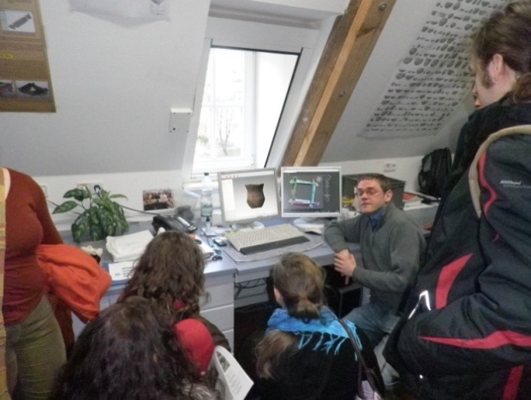
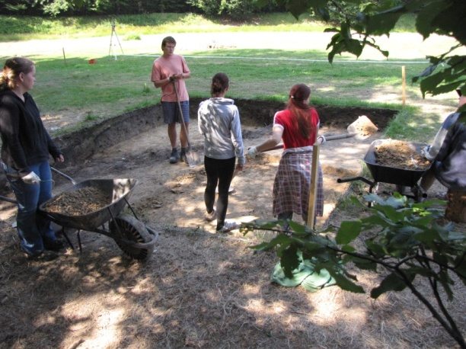
Specifickou součásti pedagogia jsou i exkurse studentů. Proběhlo jich opět několik – v r. 2009 do Rakouska s podporou programu AKTION (Projekt 42p14), dále exkurse, podpořené projekty OPVK: dvakrát Drážďany (Landesamt für Archäologie; 2012, 2013), jednou Wrocław (Uniwersytet Wrocławski, 2013).
Opavští studenti na exkurzi v Drážďanech. V pracovně se 3D skenerem na tamějším Landesamtu für Archeologie.

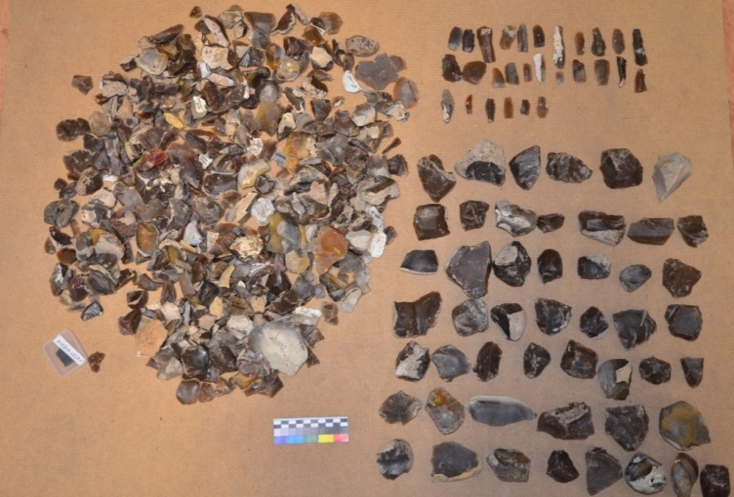
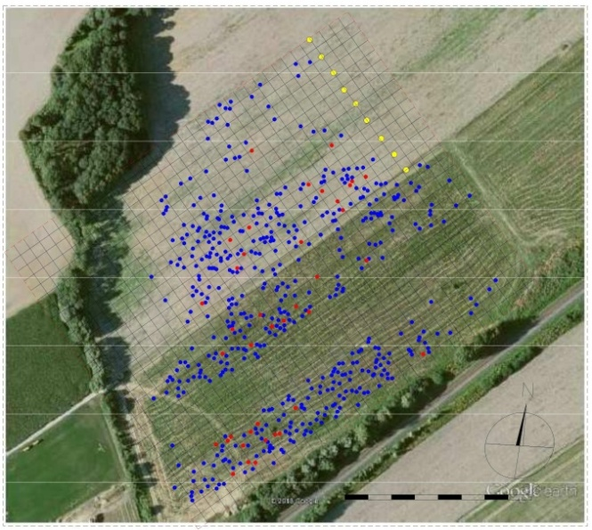
Pokud jde o vědecko-výzkumnou činnost, v r. 2009 ještě dobíhal poslední rok na ÚA řešeného projektu GA ČR č. 404/07/0195„Zlato v pravěku Moravy a Slezska“; ten byl ovšem spojen spíše s předchozí fázi rozvoje pracoviště. Mnohem větší význam pro ÚA však mají aktuálně projekty Studentské grantové soutěže Slezské univerzity (SGS). Tato inovace, která má nadané studenty přímo zapojit do vědecké práce, se v případě ÚA konkretizovala mimořádně šťastně. Přináší finanční prostředky (které by v žádné kapitole svého skrovného rozpočtu nenalezl) na alespoň omezenou realizaci vlastních terénních aktivit (průzkumy a sondážní výzkumy) v souladu s oběma jeho hlavními badatelskými směry, podchycenými ve Statutu FPF: „Archeologie Slezska“ a „Archeologický výzkum periferních sídelních oblastí.“ Jsou realizovány od organizace výzkumu, přes vlastní terénní práce a jejich dokumentaci až po základní zpracování nálezů nadanými studenty, doktorského a magisterského studia, pedagogové jen dozírají, nad studenty pracujícími v týmu s pomocí nejmodernějších metod (zaměřování totální stanicí a GPS, magnetometrie, letecká fotografie, databáze) a mají tedy i značný náboj pedagogický. A co je nejdůležitější – nepodléhají tématické nahodilosti záchranných výzkumů, ani dlouhé měsíce a třeba celý rok trvajícímu čekání na výsledky grantových soutěží a - ač jde o projekty maximálně dvouleté - umožňují dlouhodobé soustředění se na jedno přínosné téma, v tomto případě na archeologické a historické poznání izolovaného mikroregionu lidu kultury s lineární keramikou – nejstarších středoevropských zemědělců – na tehdy neosídleném oderském levobřeží v okolí Studénky.
Pustějov, okr. Nový Jičín. Nálezy štípané kamenné industrie (celkem 685 ks) ze sběrů po čerstvé orbě na redistribučním sídlišti kultury s lineární keramikou v r. 2013.

Pustějov, okr. Nový Jičín. Celkový plán zaměření nálezů ze sběrů po čerstvé orbě na redistribučním sídlišti kultury s lineární keramikou v r. 2013. Červeně vyznačeny nálezy silicitových jader, modře ostatní.

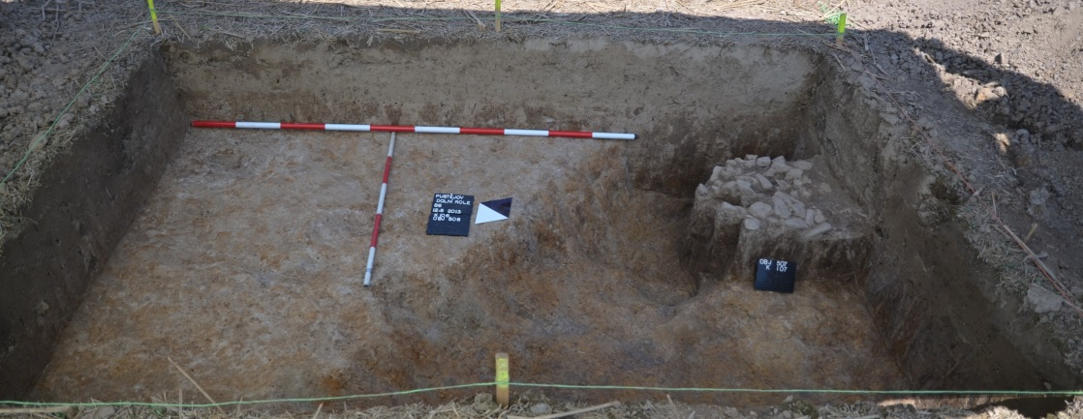
Dosavadní výsledky získané projekty SGS: č. 9/2010 „Archeologický výzkum západní části Oderské brány“ (2010 – 2011); č. 20/2012 „Výzkum neolitického sídliště na katastru Pustějova“ a konečně č. 20/2013 „Pokračování archeologického výzkumu levobřeží Odry“ takové soustředění plně ospravedlňují – nesporně přinesly nové poznatky mezinárodního významu. Výzkum mikroregionu z konce 6. tisíciletí př.n., svým vznikem a existencí závisejícího na distribuci silicitů krakovsko – čenstochovské jury, především mění dosavadní představy evropské vědy o distribuci a managementu kamenných surovin v té době a staví tím také otazníky k dosavadním představám o tehdejším společenském uspořádání. Podobné objevy nepřicházejí každým rokem. K rozvoji poznání pravěkého osídlení Oderské brány cílí též na ÚA t.č. řešená Aktivita 2 projektu OPVK (srv. výše).
Pustějov, okr. Nový Jičín. Zjšťovací výzkum na redistribučním sídlišti kultury s lineární keramikou v r. 2013. Část obj. 506 s mladším (lengyelským ?) ohništěm, vybudovaným na povrchu objektu, již zaplněného splachem.

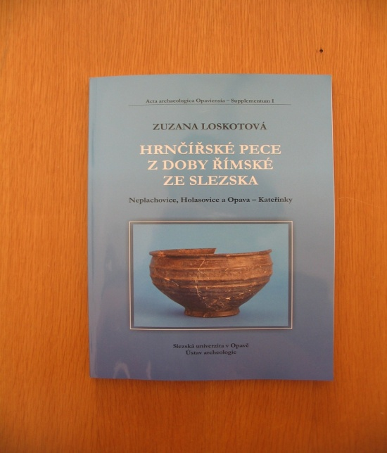
Ediční a konferenční činnost ÚA pokračovala v již dříve dané intenci. V r. 2012 vyšel čtvrtý svazek sborníku Acta archaeologica Opaviensia, přinášející příspěvky z konference „Pohřební ritus – sekundární zásahy do hrobů,“ konané 17. – 18. 2. 2011 v Opavě, jejímž hlavním pořadatelem ÚA byl. Byla podpořena projektem Interní grantové soutěže (IGS) SU č. 30/2011 „Pohřební ritus – Druhotné zásahy v hrobech.“ ÚA byl též spolupořadatelem několika konferencí dalších. Tituly mimo AAOp: Z. Loskotová:„Hrnčířské pece z doby římské ze Slezska,“ Opava 2009; Kolektiv autorů: „Studijní materiály k projektu reg. č. OPVK CZ.1.07/2.2.00/15.0175 „Inovace studijního programu 7105 Historické vědy na Slezské univerzitě v Opavě,“ I, Opava 2011 – 2012, II, Opava 2012; J. Juchelka (ed.): „Archeologický sborník. K šedesátinám docenta Vratislava Janáka,“ Opava 2012.
Monografie Z. Loskotové „Hrnčířské pece atd.“
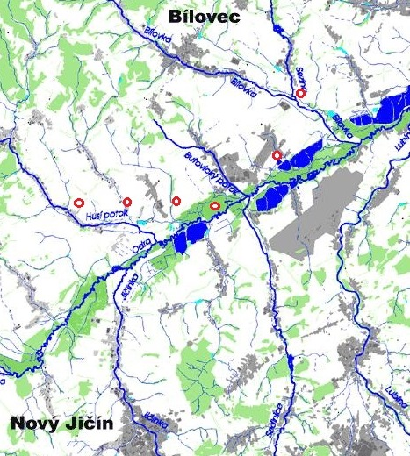
Nemělo by samozřejmě smysl vypočítávat zde odbornou publikaci pedagogů a doktorandů položku od položky. Je však třeba alespoň upozornit na dva momenty v posledních letech. Prvním je odborná publikace, soustředěná k problematice výše zmiňovaného redistribučního mikroregionu v okolí Studénky. Tři odborné články – po jednom v ČR, na Slovensku a v Polsku - vyšly v l. 2011 – 2013, další tři jsou t.č. v redakcích odborných periodik. Druhým klíčovým momentem je kapitola „Slezsko v pravěku“ (V. Janák in: Z. Jirásek – R. Antonín – M. Čapský – V. Janák – P. Kouřil – D. Prix: „Slezsko v dějinách českého státu. I. Od pravěku do r. 1490,“ Praha 2012, 18 – 94, 438 – 489). Jde o syntézu pravěkých dějin celého (českého i polského) Slezska od paleolitu do doby stěhování národů v rozsahu středně velké monografie, v české odborné literatuře syntézu vůbec první. Musela se ovšem stylem i výbavou přizpůsobit fazoně knihy, již je součástí, takže jde spíše o historicky orientovanou skizzu pravěkých dějin na bázi výsledků archeologických výzkumů, než o plně archeologickou syntézu, jakými byly naposledy kolektivní práce o zbylých dvou částí našich zemí: V. Podborský (ed.): „Pravěké dějiny Moravy,“ Brno 1993 a osmisvazkový monument L. Jiráň – N. Venclová (eds.): „Archeologie pravěkých Čech“ 1 – 8, Praha 2007 – 2008, které věnují daleko větší pozornost systematice hmotné kultury a zejména mají mnohonásobně rozsáhlejší ilustrační doprovod.
Redistribuční mikroregion kultury s lineární keramikou na oderském levobřežní (stav poznání v r. 2013). Sídliště (od SV k JZ): Bravantice, Studénka, Studénka – Butovice, Pustějov, Kujavy, Hladké Životice.

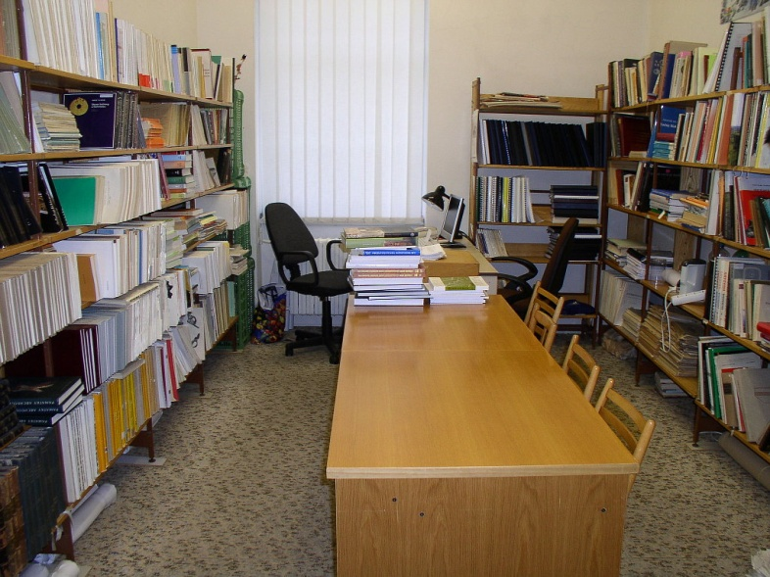
V čem tedy spočívá ona zásadní změna, nová kapitola v historii pracoviště, spjatá se vnikem Ústavu? Především v „archeologizaci“ všech stránek jeho činnosti. O denním chodu a průběžných úkolech, využití finančních prostředků, a svým způsobem i o směrech dalšího rozvoje se nyní rozhoduje na pracovišti samém, mezičlánek mezi ním – eo ipso vědním oborem, který na škole reprezentuje - a vedením fakulty zmizel. Právě to podmínilo kvalitativní posun v různých segmentech jeho činnosti, především inovaci pedagogia jako celku a rozvoj vědeckovýzkumné aktivity, která konečně napjala naplno plachty své vlajkové lodi – výzkumu osídlení periferních oblastí, logicky především koridoru Oderské, resp. Moravské brány. Tímto směrem chceme pokračovat i nadále.
Knihovna Ústavu archeologie v budově na Masarykově třídě.
Ohlížím-li se za prvními pěti lety Ústavu archeologie a více než 19 lety archeologického pracoviště celkem, nevidím důvody k přílišné skepsi. V r. 1991 jsme vydali s P. Kouřilem ve 40. ročníku společenskovědní řady Časopisu Slezského zemského muzea jako reakci na prudkou a všestrannou změnu poměrů, do níž Česká republika tehdy vstupovala, bilanční a koncepční studii „Problémy a úkoly archeologie v českém Slezsku a na severovýchodní Moravě.“ Úkoly, které jsme si v ní stanovili, by se daly shrnout ve dvou bodech.
1. Vytvořit v Opavě třetí centrum archeologické práce v českých zemích po Praze a Brnu (adekvátně trojdílné skladbě republiky Čechy – Morava – Slezsko).
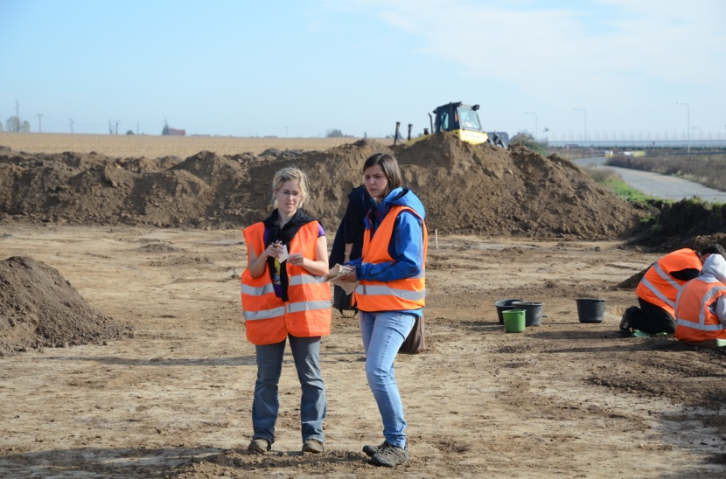
2. S tím související vyrovnání nebo alespoň snížení tehdy propastného rozdílu mezi omezenými kapacitami regionu (který je v dnešním územněsprávním členění možno definovat jako Moravskoslezský kraj + býv. okres Jeseník) a zbylých dvou českých zemí.
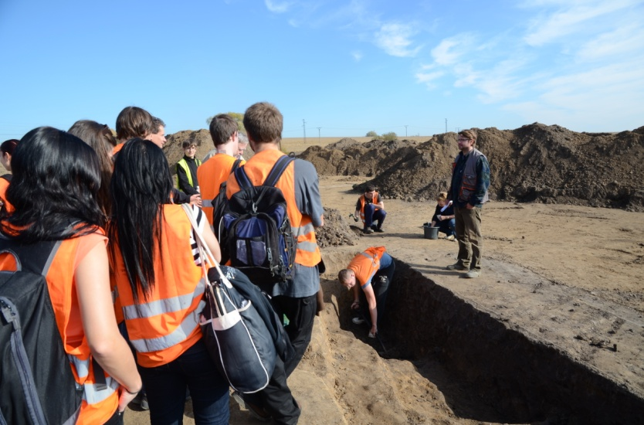
Podíváme-li se na zdejší archeologii dnes, takřka po čtvrtstoletí, mnohé se podařilo splnit, i když ne tak brzy a ne vždy v takové podobě, jak jsme si tehdy představovali. Místo pěti archeologů na přelomu 80. a 90. let jich dnes působí v regionu více než dvacítka. V r. 1992 vzniklo delimitací někdejší Expozitury brněnského Archeologického ústavu ČSAV (což byla v té době jediná cesta jak zachránit její existenci jako pracoviště) ke Krajskému, dnes Národnímu památkovému ústavu, Archeologické oddělení ostravského NPÚ. V r. 1995 vzniklo pro výchovu dorostu archeologické pracoviště na Slezské univerzitě, od r. 2009 konečně plnoprávný ústav Filozoficko – přírodovědecké fakulty. V 2003 Archeologický ústav AV ČR v Brně (znovu)založil své opavské oddělení a od r. 2009 je zde i pracoviště Archaie Olomouc. Archeologické pracoviště ve Slezském zemském muzeu trvá, i když se snahy o rozšíření jeho kapacity ukázaly jako marné. Institucionální základna tak Opavu jako ono „třetí centrum“ skutečně kvalifikuje Na rozdíl od Prahy a Brna ovšem stále postrádáme vlastní archeologický časopis, který supluje společenskovědní řada muzejního časopisu a archeologické časopisy brněnské a také reprezentativní archeologickou expozici ve Slezském zemském muzeu. Záchranný výzkum je ošetřen nesrovnatelně šíře než tehdy, vše, co je oznámeno, se vyřeší (ArÚ AV ČR, NPÚ, Archaia). Univerzitní ústav má úplnou linií studia od bakalářského po doktorské a spolu s Archeologickým ústavem AV ČR reprezentuje české Slezsko i v segmentu vědeckovýzkumné činnosti a mezinárodní spolupráce (intenzivní především severním směrem, do Polska). Je zde koneckonců už i maketa pravěkých dějin, ale poslední ze základních úkolů z r. 1991- velká archeologická syntéza - stojí stále ještě před námi. Dočkat se její publikace ještě v aktivní službě je jedno z mých velkých přání.
Posluchačka 5. ročníku bc. Soňa Králová a doktorandka mgr. Kateřina Papáková na výzkumu v Opavě – Kateřinkách.

Výklad PhDr. Jiřího Juchelky, PhD. pro studenty na výzkumu v Opavě – Kateřinkách.

Podíl na tvorbě této syntézy – nebo spíše dvou syntéz, protože jako je deziderátem české archeologie syntéza pravěku českého Slezska, tak deziderátem česko – polské archeologické spolupráce je syntéza pravěku celého Slezska - je tak i výzvou pro náš Ústav archeologie. Bude k tomu třeba nejen dostatečně velkého kolektivu autorů (na „Pravěkých dějinách Moravy“ se podílelo 17 autorů, na „Archeologii pravěkých Čech“ přes 30 autorů) i dobré vůle ke spolupráci několika institucí, ale též dostatečné technické i – a to bude asi problémem největším – dostatečné finanční zázemí. A zřejmě to opět nepůjde tak rychle, jak bychom chtěli. Přesto bude problém syntézy, třeba nevyslovený, latentně přítomen v celé činnosti ÚA a myslím, že rok od roku naléhavěji.

Doc. PhDr. Vratislav Janák, CSc.
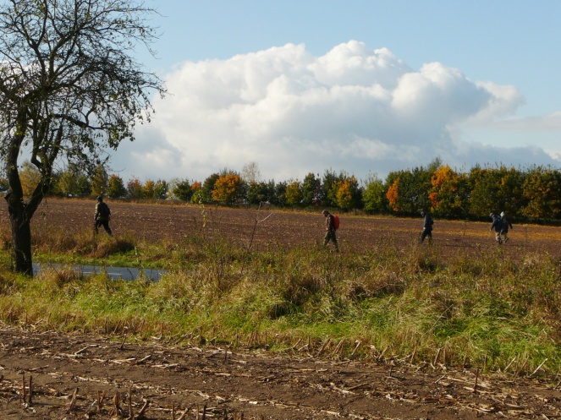

Opavští posluchači archeologie při terénním průzkumu na oderském levobřeží.

